Nome: Gabriel Brogni Bento

Empresa: Taverna Ambulante

**Manual de usuário**

## Descrição do problema

Começar a jogar alguns sistemas de RPG pode ser complicado para alguns, para as crianças pode ser muito complicado de se entender todas as regras, já para os adultos pode faltar tempo de se aprender. E seguir essas regras pode ser difícil, principalmente quando está em um combate com muitos inimigos e aliados.

Além disso cada jogador precisa levar muitas coisas quando for se reunir para jogar, como: a ficha do personagem, os dados, a miniatura, lápis e borracha, para o mestre esses equipamentos triplicam pois cada criatura possui algo diferente das outras, portanto precisa estar anotado em algum lugar para se poder acompanhar durante a aventura.

Outro problema é o posicionamento das pessoas na mesa, geralmente o mestre fica em uma ponta da mesa, escondendo tudo que ele tem para os jogadores não verem o que ele preparou para a aventura, Entretanto, algumas das vezes ele precisa mostrar alguma coisa para os jogadores, como: imagem do mapa, dos personagens ou até mesmo uma regra do jogo. Isso é um problema pois quebra o momento da história, quando todos os jogadores se levantam para ver o que o mestre tem para mostrar.

Criar uma aventura, pode ser um trabalho complicado para o mestre, principalmente quando a aventura necessita de um mapa, pois, para criar precisaria utilizar uma ferramenta externa como photoshop, ou paint, porem essas fermentas não são feitas para criação de mapas para rpg.

Outro problema em ralação a criação de aventuras, é criar uma ambientação para sua mesa, como por exemplo, músicas ambientes, ou quando um jogador faz algo que mereça uma trilha sonora. Entretanto, muitas dessas músicas estão espalhadas em vários lugares, dificultando a vida do mestre.

## Soluções do mercado para o problema

Foram encontrados os seguintes projetos correlatos:

* Mesa multitoque desenvolvida pela PlayTable, capaz de rodar jogos. BattleGrid, é um jogo de rpg onde os personagens e as cartas usadas para fazer uma ação são reais, e interagem com o ambiente virtual: <https://www.youtube.com/watch?v=F8Bk2sXtmwM>
* Roll20 é um site para ajudar no rpg de mesa a ser jogado online, ele permite criar mapas, rodar dados, e controlar os personagens na batalha: <https://roll20.net/>
* TaleSpire é um jogo ainda em desenvolvimento que permite os jogadores realmente jogarem as aventuras de rpg de mesa com os amigos. Nele o jogador pode controlar seu personagem e visualizar toda a aventura pelo computador: <https://www.kickstarter.com/projects/bouncyrock/talespire>

## Descrição da solução concebida

Criar uma aplicação junto com um novo sistema de rpg de mesa, a aplicação vai envolver um grid de batalha, junto com outras visualizações para a aventura, como rolagem dos dados, imagens de personagens e mapas.

Uma aplicação para o mestre controlar toda a aventura junto com o cenário e os personagens que ele possuir controle.

E uma aplicação para os jogadores poderem ver os atributos dos seus personagens, e usarem as ações durante batalharas e roleplay(Momento onde os jogadores estão pelo mundo, sem estarem batalhando).

## Caso de uso

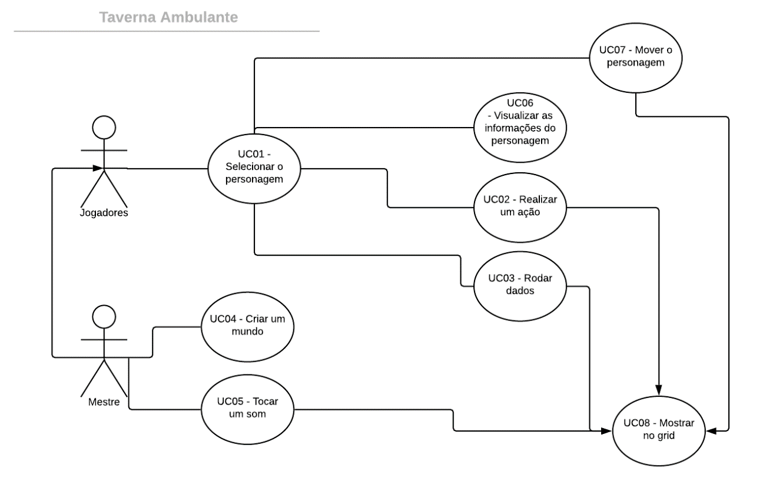

## Indicativo da tecnologia

Toda a aplicação será feita em unity, utilizando como plataforma alvo o android. Para a comunicação entre os dispositivos será utilizado o multiplayer HLAPI(High level Api) para a comunicação básica, e se necessário a LLAPI(Low Level Api) para a mais avançada.

## Justificativa para escolha da tecnologia

Unity é uma engine de jogos bem conhecida atualmente, pois ela facilita o desenvolvimento de aplicações mais complexas, além de precisar programas apenas para uma plataforma e na hora de fazer o build, pode ser exportada para outras facilmente.

O multiplayer da Unity é fácil de se entender e utilizar, facilitando o desenvolvimento de aplicações de alto nível.

## Requisitos funcionais

*RF01 - O sistema deve permitir a visualização do grid.*

*RF02 - O sistema deve permitir rodar dados.*

*RF03 - O sistema deve permitir visualizar o resultado dos dados.*

*RF04 - O sistema deve permitir visualizar o personagem no grid.*

*RF06 - O sistema deve permitir mover um personagem.*

*RF08 - O sistema deve permitir o personagem atacar.*

*RF09 - O sistema deve permitir o mestre criar inimigos.*

*RF10 - O sistema deve permitir o mestre modificar o mundo.*

*RF11 - O sistema deve permitir o mestre controlar os inimigos.*

## Cronograma Atualizado

|  |  |  |
| --- | --- | --- |
|  | atividade prevista | responsável |
| 29/08/2019 | Hello Wolrd | EU |
| 05/09/2019 | Proposta Comercial | EU |
| 12/09/2019 | Preparar o ambiente | EU |
| 19/09/2019 | Criar a conexão do sistema | EU |
| 26/09/2019 | Criar a conexão do sistema | EU |
| 03/10/2019 | Criar a conexão do sistema | EU |
| 10/10/2019 | Preparar o grid  Rolagem de dados em 2D | EU |
| 17/10/2019 | Implementar as regras para os jogadores | EU |
| 24/10/2019 | Implementar as regras para os jogadores | EU |
| 31/10/2019 | Implementar as regras para os jogadores | EU |
| 07/11/2019 | Refazer o projeto em 3D, pois em 2D não ia funcionar  Mover os personagens  Rolagem de dados em 3D | EU |
| 14/11/2019 | Permitir adicionar inimigos no grid  Permitir adicionar objetos no grid | EU |
| 21/11/2019 | Permitir os tokens atacar outros tokens | EU |
| 28/11/2019 | Manual do usuário  Cartaz de apresentação | EU |

## Prints da tela

Tela inicial:

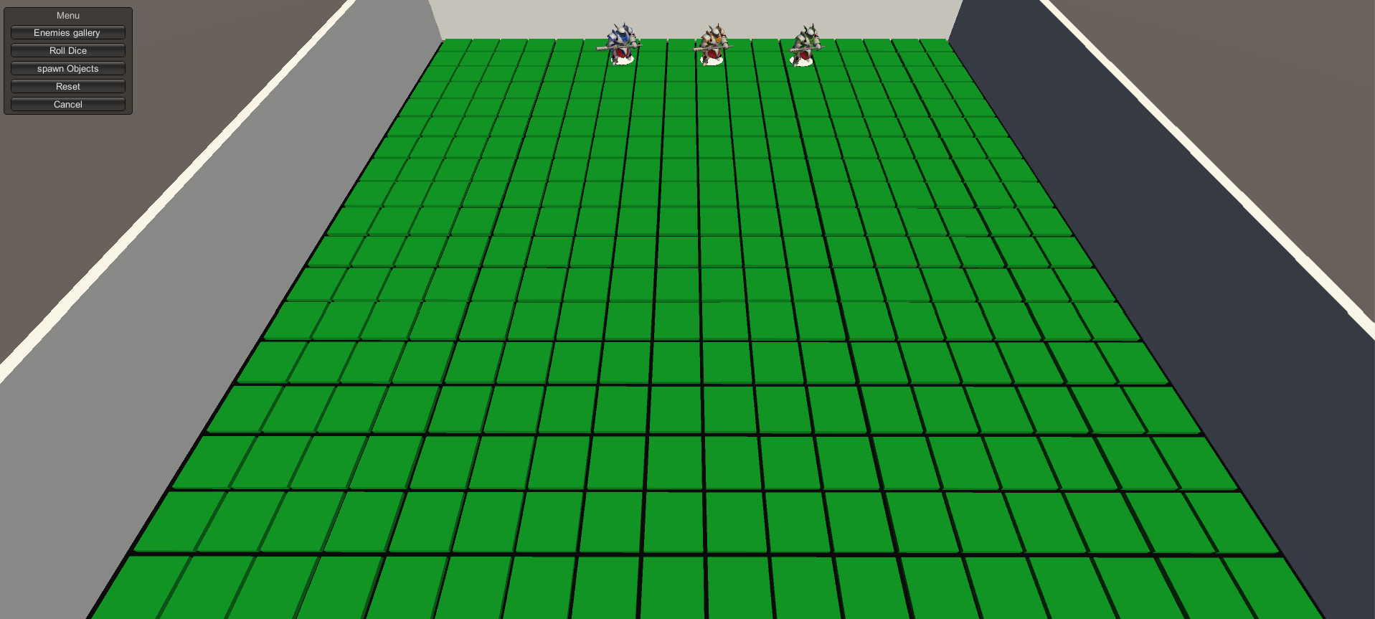

Menu:

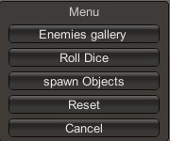

Simulação de batalha:

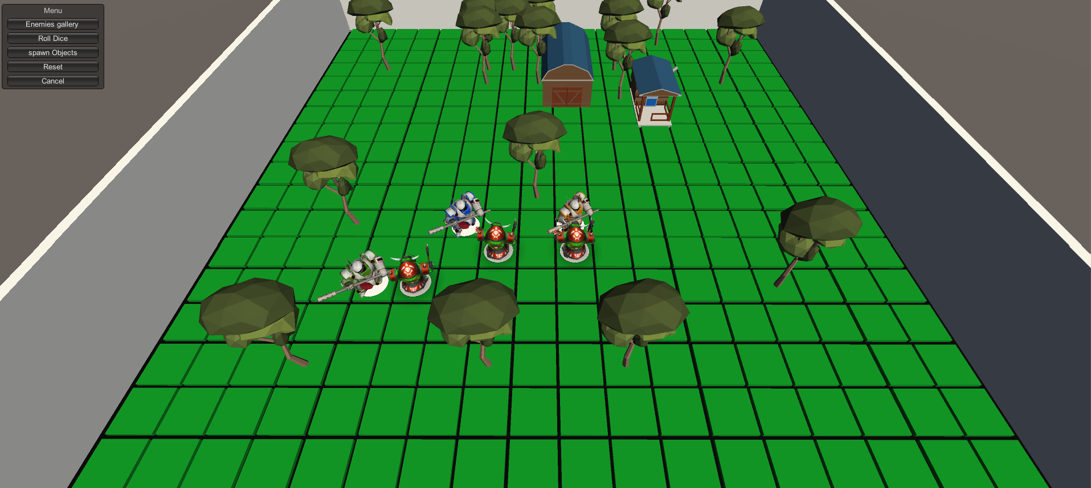

## Instrução para instalação do ambiente de desenvolvimento

1. Baixar o Unity hub: <https://unity3d.com/pt/get-unity/download>;
2. Baixar a versão 2019.2.6 para o unity hub: <https://unity3d.com/pt/get-unity/download/archive>;
3. Na Unity hub, adicione um projeto já existente clicando no botão “ADD”;
4. Por fim, abra o projeto adicionado, e quando ele abrir, está pronto para rodar.